云南省红河片区关于2023年信鸽运动裁判员
培训班考核成绩及注册情况公示
各州市县级单位信鸽协会：
云南省信鸽协会2023年5月26日至27日，在红河州弥勒市茂升酒店会议室举办了信鸽裁判员培训班，来自文山州、红河州各市县级信鸽协会的信鸽运动裁判员，共计59名报到及参加培训。授课教师邀请云南省信鸽协会理事长许 祥同志（国家级裁判员）、副理事何增祥同志（国家级裁判员）授课。经过两天的专业培训、聚精会神的学习氛围、严谨的培训流程与学习考试，注册一级裁判员10人，注册二级裁判员2人；二级晋升一级裁判员10人；三级晋升二级裁判员16人；代市、县级单位信鸽协会培训合格人员21人，这次培训班根据《云南省信鸽协会关于2023年全省信鸽运动裁判员培训和注册登记的通知》的规定：依据云南省信鸽运动的全体裁判员，必须参加这次培训和注册登记，若缺席两年内及至下一次注册登记前不准参加裁判员工作，不得享有裁判员待遇。
现将红河州片区裁判员培训班考试合格和注册合格人员名单公示如下：
- 文山州名单
朱永林、 张青春（二级晋一级）、 苗绍达（三级晋二级90分）。
二、红河州
1、一、二级裁判员注册合格名单：
顾家友（个旧）、赵云伟（开远）、苏 磊（蒙自）、谭 岗（石屏）、姚勇斌（石屏）、李向东（石屏）、刘 新（石屏）、王旭东（石屏）、戚 勇（弥勒）、李光洪（弥勒）、刘绍和（弥勒）。
- 二级晋一级裁判员名单：
易跃辉（蒙自）、张治平（蒙自）、周维亮（蒙自）、皮维（蒙自）、徐跃（蒙自）、葛正伟（弥勒）、潘俊松（弥勒）、徐敬刚（弥勒）、高如意（石屏）。
- 三级晋二级裁判员名单：
个旧：杜 宽（92分）、张丽沙（94分）； 弥勒：戚兵（86分）、曹磊（83分）、何正龙（79分）、李权（82分）、刘海清（90分）、罗建（84分）、刘威（92分）、喻超（80分）、张海建（85分）、张猛（89分）、张鹏（85分）、朱兵（83分）、朱琦（95分）
- 参加培训三级裁判员名单：
开远：白再阳（93分）；蒙自：候磊（93分）、杨伟（81分）、张雄（81分）； 弥勒：白彬成（89 分）、周建文（ 93分）、庄顺林（86分）、刘自生（92 分）、沐海云（80分）、彭武（79分）、王应春（97分）、吴志伟（97分）、武超（76 分）、杨虹良（74分）、张宁（74分）；石屏：丁文俊（95分）、后必雄（95分）、李旭（89分）、许建军（79分）、姚斌（96分）、章荣军（75分）。
此公示
红河州信鸽协会
2023年6月22日

附：2023年云南省红河片区信鸽裁判员培训图片
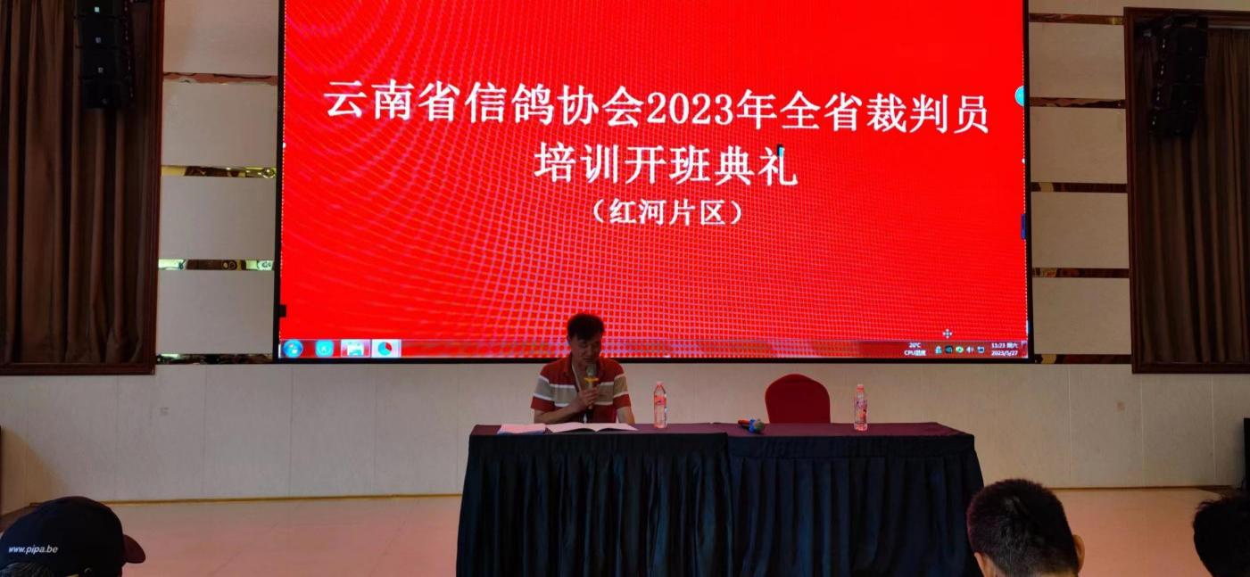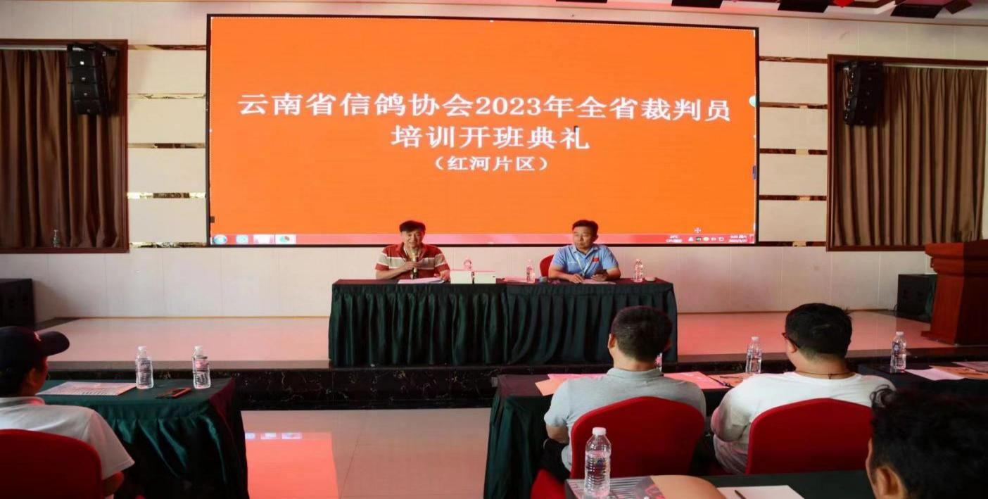
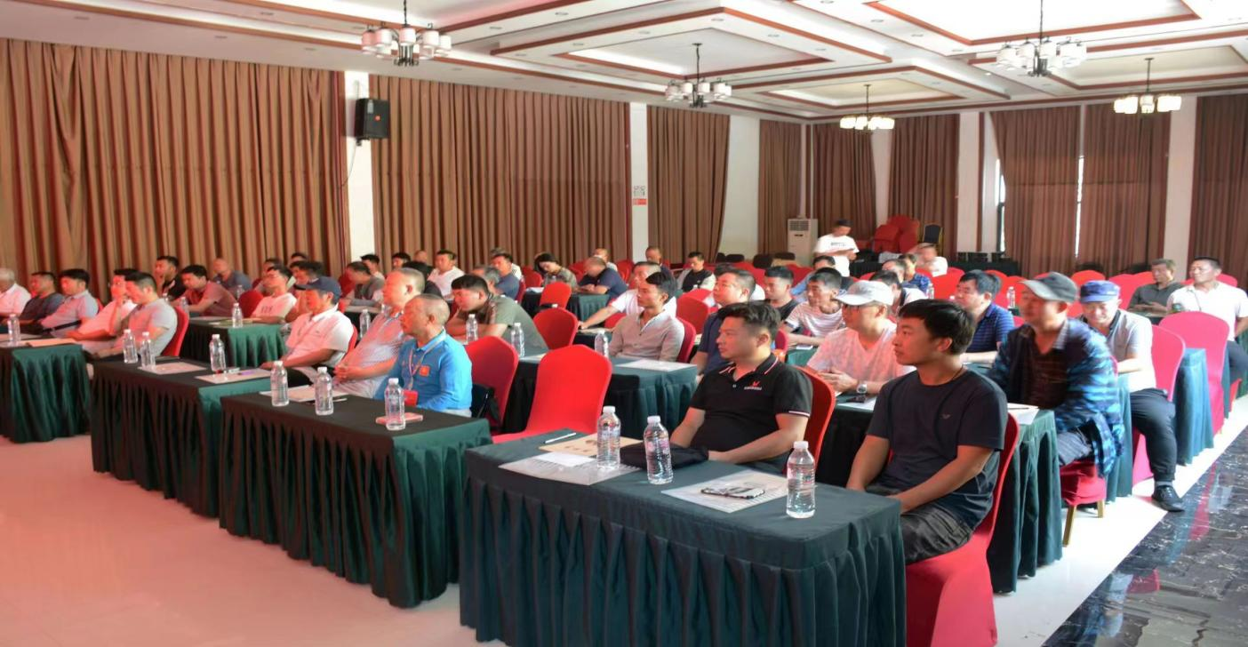
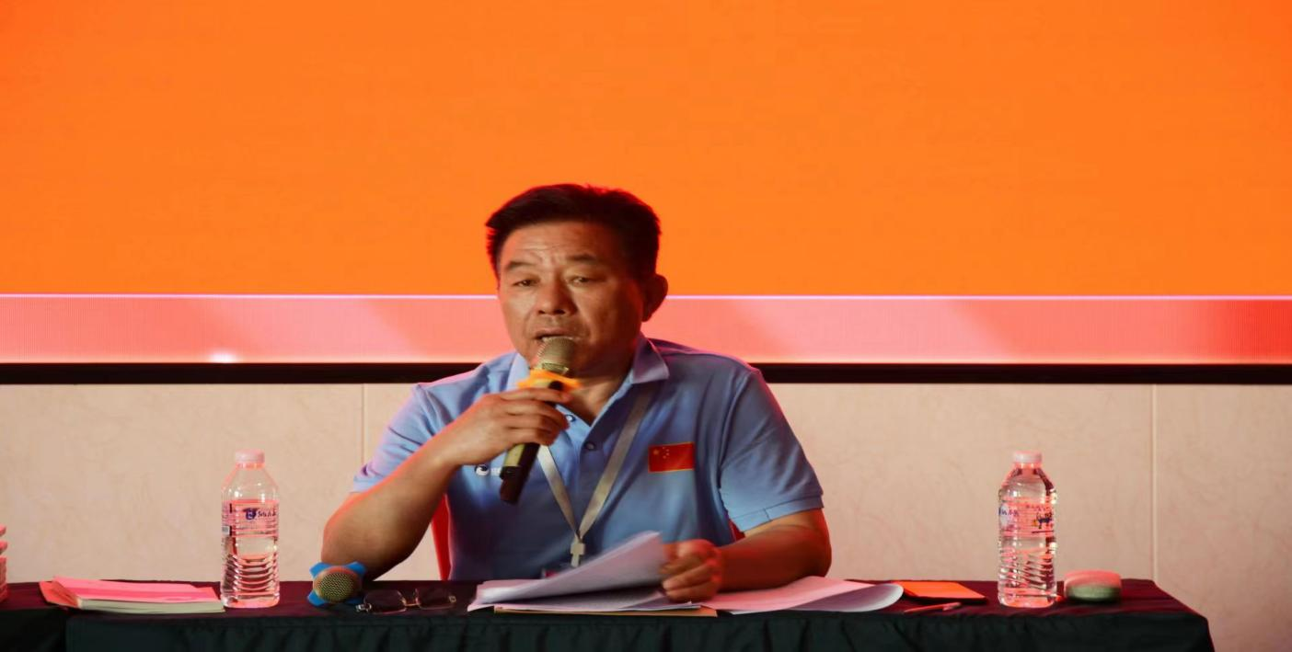
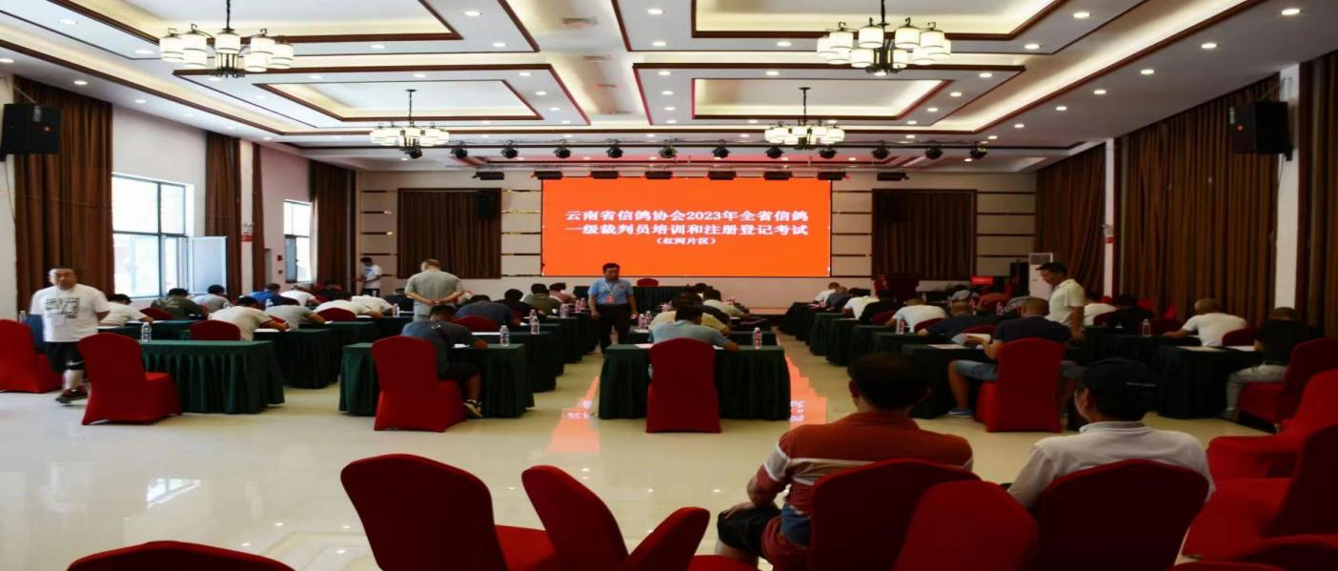
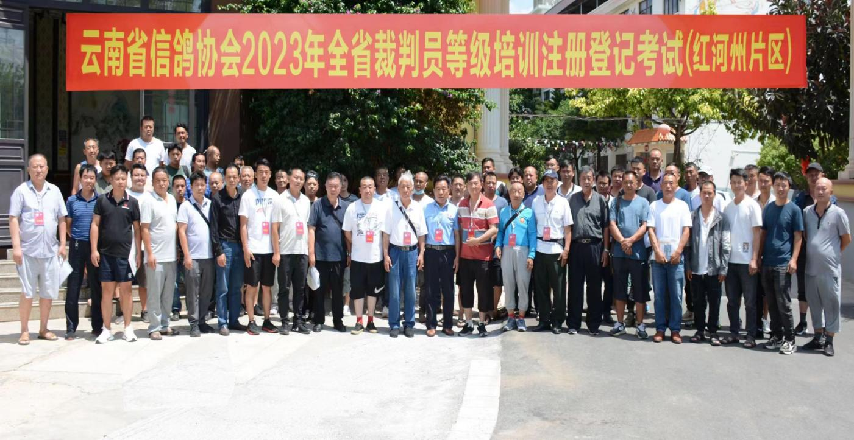
请各级信鸽协会严格按照《云南省信鸽协会关于2023年全省信鸽运动裁判员培训和注册登记的通知》的要求执行。

